**はい**



**（公財）おかや文化振興事業団国際交流センター**

〒394-8510岡谷市幸町8-1岡谷市役所１階[TEL:(0266)24-3226](tel:(0266)24-3226)　FAX：(0266)24-3229

E-mail:oiea@oiea.jp URL:www.oiea.jp

**2013年　　1月号**

**OIC**

このニューズレターは()おかやセンターがのにのをおえしながら、なにつをしようとごと4しております。ご. おいわせはへおせください。



[](http://www.google.co.jp/url?sa=i&rct=j&q=&esrc=s&frm=1&source=images&cd=&cad=rja&docid=32VxcCpK7Z1owM&tbnid=CmNoNJlebuuU4M:&ved=0CAUQjRw&url=http://www.shizuoka-pho.jp/kodomo/kamoku/shinzou/letter/004.html&ei=o3S6UoD_FIaIkAXFxYCACg&bvm=bv.58187178,d.dGI&psig=AFQjCNG_WVTvMpQrTNrBMUkidVL5YCNX0g&ust=1388037637116359)[](http://www.google.co.jp/url?sa=i&rct=j&q=&esrc=s&frm=1&source=images&cd=&docid=WvXtpDpsscw98M&tbnid=pr3FWYWaCMvvtM:&ved=0CAUQjRw&url=http://www.misaki.rdy.jp/illust/child/icon/huyu2/sozaitext/2303.htm&ei=rIK6Uui1IMSmlQWJx4CoAg&bvm=bv.58187178,d.dGI&psig=AFQjCNET_cYhbBgdEjrRnqgpiNTRy-rGYw&ust=1388041232980493)

ふ　ゆ　　　　　　　　　　　　　　　　け　　ん　　　　　こ　　　う　　　　　か　　　ん　　　　　　り

には、かいでごしがちでになりやすいです。にするもするため、いつものがになります。をにごすためのポイントをいくつかします。

**・・・**かぜなどのウィルスは、でしたをみます。が４０％をとがになり、ウイルスなどのがさかんになるとわれています。そのとしてのとにをがとてもです。なは５５～６５％とされています。また、エアコンやストーブだけでをげようとすると、よりがいてしまうので、にをするがです。

**・・・**やにまれているビタミンCにはをつがあります。から‘みかんをべるとをひかない’ともわれています。また、レバーやにんじんなどにくまれているビタミンAは、になり、またほうれんなどのやブロッコリー、かぼちゃにはビタミンA・Cをともにくみますのでにしましょう。

**・・・**や、などのをふさぐと、のがげにくくなり、がまります。また、のものより、ものをしたがです。マフラーや、やレッグウォーマーをにいましょう。

**・・・**くなるとのがくなり、やがいつもたいというは、ゆっくりおにことをめします。ただし、ののはこっています。ををし、38～40のぬるまで15分～20分がです。

**かぜ・・・**ではから‘い・うがい・マスク’はのといわれています。も、もっともなだとされています。：はやくしゃみだけではなく、についたウィルスがやからることでもします。をてて15ほどをい、やのなどにしがないようにしましょう。うがい：やのどへのウィルスのをぎます。13ほど15のうがいを2，3でいましょう。マスク：することで、そのものをするがあります。

**・・・**いはにこもりがちで、になりがちです。をいをえるために、のをがけましょう。のをもって、ウォーミングアップをし、しみながらやることがです。をいしばってる、というのはなるべくけように、またもれないようにしましょう。

にゅ　う　　　　　こ　　く　　　　か　　ん　　　　　　り　　　　　　きょ　　く

で　ん　　　　　　　し

にゅうこくかんりきょくでんしとどけで

**システム**とは、がにが生じたに、そのをのにくことなく、インターネットをしてえるシステムです。がで、またはをけれているがうことがます。

なお、のはによるも、までどおりけていきます。

ちゅう　　ちょう　き　　ざい　りゅう　　しゃう　しゃ

とは、のをもってにするのことです。にはのいずれにも**あてはまらない**のことです。

★「３か」のがされた

★「」のがされた

★「」は「」のがされた

[](http://www.google.co.jp/url?sa=i&rct=j&q=&esrc=s&frm=1&source=images&cd=&cad=rja&docid=VGNkzaIHTPLfWM&tbnid=pnG9Y4cF1qNLtM:&ved=0CAUQjRw&url=http://www.learn-s.co.jp/shop/irohanippon/index.aspx&ei=dnjPUqfZKs3jlAXIkYCwBw&bvm=bv.59026428,d.dGI&psig=AFQjCNHqfCCaA0ycEOSkgZEmWIlFyD65XA&ust=1389414873717347)★「」のがされた，のの（）もしくはパレスチナのはその

★

★をしない

　　　　　　　て　　つづ　　　　　たいしょう

★**にする**

のうち「」、「・」、「・」、「」、「」、「」、「」、「」は「」でのをっているは、にあるのやがしたや、の、からの・があったには14にへなければいけない。

★**にする**

のうち「」、「」、「・」、「（ののとのにづいてするのみ）」は「」のをっているは、にあるの・にがあったや、の、の・たなのがあったには14にへなければいけない。

★**にき**

のうち「」、「」、「の」または「の」のをっているで、としてのでしているは、そのとやをしたは14にへなければいけない。

[](http://www.google.co.jp/url?sa=i&rct=j&q=&esrc=s&frm=1&source=images&cd=&docid=5j-qXx-RxNaWJM&tbnid=6tZ3lI1zBJ4VrM:&ved=0CAUQjRw&url=http://jp.clipartlogo.com/free/question.html&ei=cljPUpuZBMrlkAWBi4CwCQ&psig=AFQjCNEA0roma07LGi8sUnag4MeHN9ma_g&ust=1389406589309291)

しつ　　もん

**Q:，などのにがあったや，したにも，にして，がといていますが，「システム」でることができますか。**

**A:**、、、、にがあったは、した日からにをしなければいけません。これらについては「システム」でははません。

ののでをってください。

[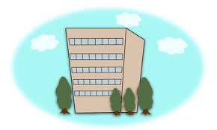](http://www.google.co.jp/url?sa=i&rct=j&q=&esrc=s&frm=1&source=images&cd=&cad=rja&docid=M_Un_jPZ7qXIdM&tbnid=I6Zq3P1s_XxIaM:&ved=0CAUQjRw&url=http://uma.hippy.jp/machi/public_facilities.html&ei=SlrPUsb7E4G_lQWNh4GADA&psig=AFQjCNHV5emctmut3g7luJrr48dYD8qkQQ&ust=1389407163033585)また、にがあったも「システム」でははませんので、んでいるのでをってください。

**Q:なをしなかったり，うそのをした，どのようなはがありますか。**

**A**:のやとのなどのがなのが、そのを14にしなかったには20のに、もしのをしたには1のまたは、20のにせられることがあります。

また、のをしてにせられたはをすることにします。

**Q:にしたや，したはがですか。**

**A:**ありません。がなのは、との「」は「」があったのみです。

**Q:からすることはできますか。**

A:のからはがしくされないのがありますので、パソコンからのごをおすすめします。

**Q:のでできますか。**

**A:**によるについては、、、（）、（）、、スペイン、ポルトガルでできます。ただし、についてののをのみのとなっています。

でんし　とどけで　　　　　　　　　　　　　　り　よう

[](http://www.google.co.jp/url?sa=i&rct=j&q=&esrc=s&frm=1&source=images&cd=&cad=rja&docid=e1KpwQMCPYztHM&tbnid=DwMoOTgsRM1a2M:&ved=0CAUQjRw&url=http://illustrain.com/category/pc&ei=BVvPUrKkB4GHlAWY74DgBQ&psig=AFQjCNFKB84BofLGWN2dkTT4EqY1o1Cknw&ust=1389407285312540)

★やオフィスなどから、オンラインによるをことがます。

★はかかりません。

★24365いただけます。

★をでチェックできます。

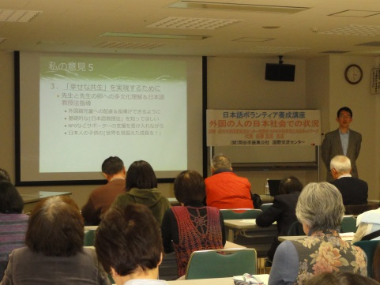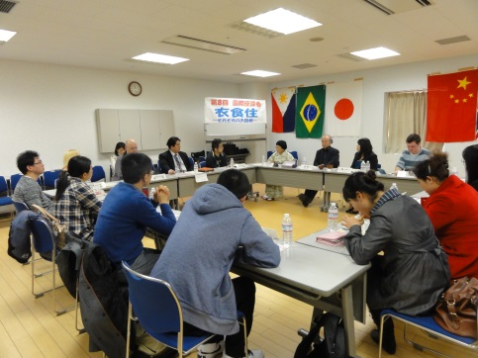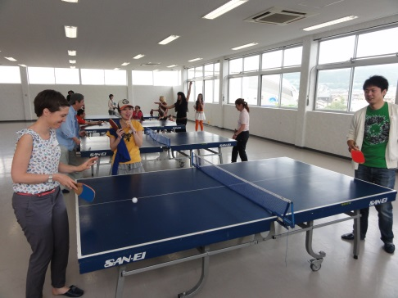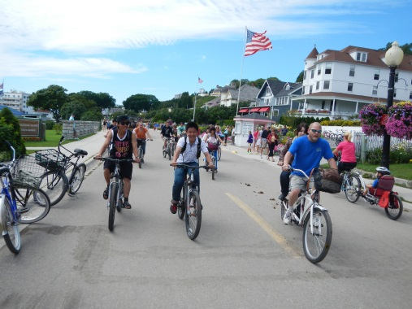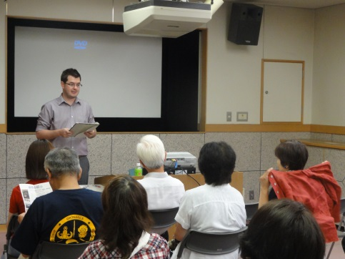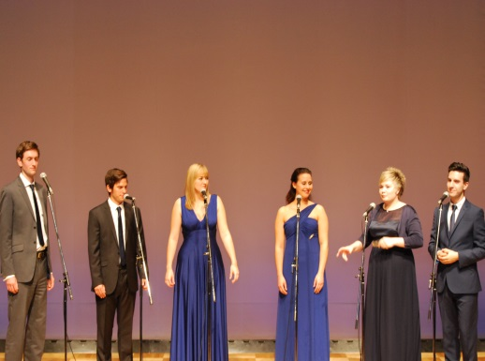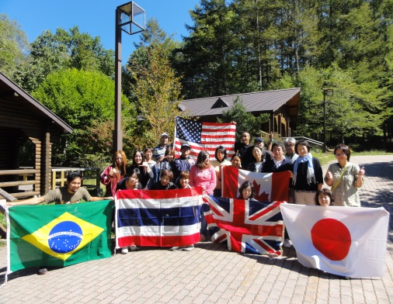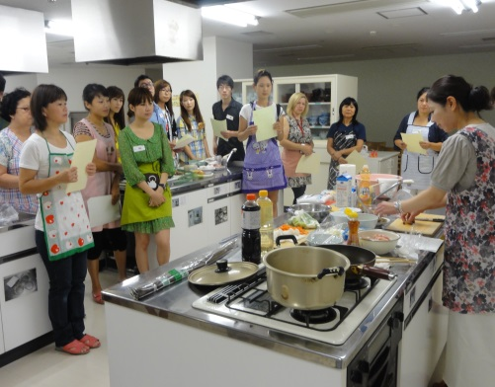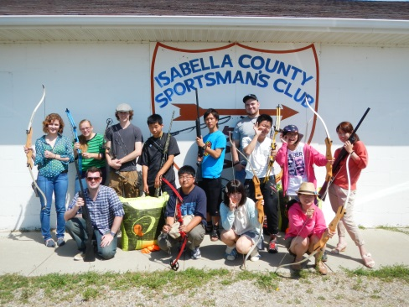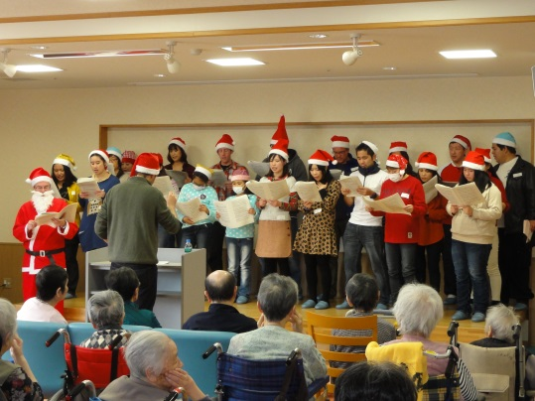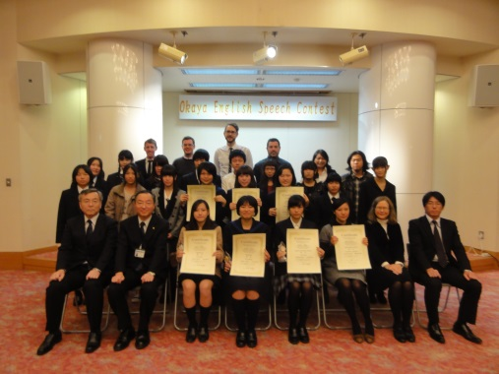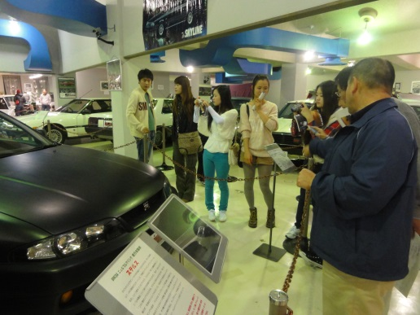

**クリスマスキャロル**

**スピーチコンテスト**

**の**

**みようの**

**マウント・プレザント**

**の**

**ボランティア**

**イングリッシュキャンプ**